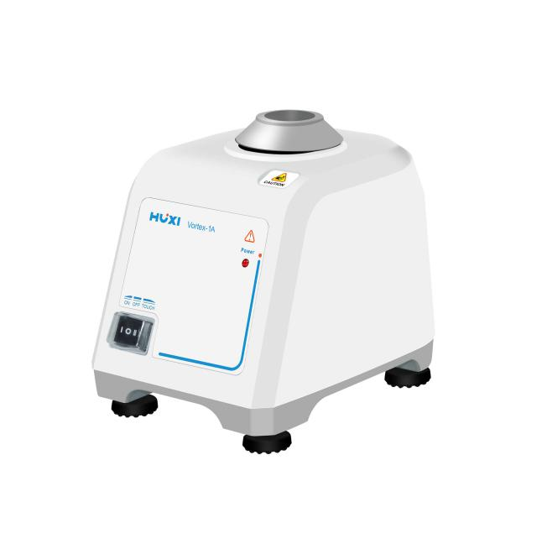

**Vortex-1A旋涡混匀仪**

**1、产品应用**

旋涡混匀仪具有结构简单可靠，仪器体积小，耗电省，噪音低等特点，广泛应用于生物化学，基因工程，医学等实验需求。对液液、液固、固固（粉末）混合，它能将所需混合的任何液体、粉末以高速旋涡式快速混合，混合速度快、均匀、彻底。

**2、产品特点**

1. 固定速度2800RPM。
2. 偏心球轴设计，震动头安装方便。
3. 柔软硅胶脚垫，防止仪器在高速震动时移动，外形小巧，防震，适合高速工作。
4. 体积小，耗电省，噪音低。
5. 机体均采用增强型工程塑料成型技术，机体无油漆喷涂，耐酸碱，耐碰撞
6. 工作台面全部为耐腐、耐磨、安全的TPU材料，改变原海绵台面易破损的特点。
7. 仪器集成了连续，点震，连续，调速等功能，为实验提供了快速的操作平台。

**3、技术参数**

|  |  |
| --- | --- |
| 型号 | Vortex-1A |
| 货号 | [1001014001](javascript:void(0)) |
| 电压 | 200~240V/100~120V（选配） |
| 频率 | 50~60Hz |
| 震荡方式 | 圆周运动 |
| 周转直径 | 4mm |
| 电极类型 | 罩极电机 |
| 电机输入功率 | 60w |
| 电机输出功率 | 11w |
| 转速范围 | 2800rpm（固定） |
| 调速方式 | - |
| 运行方式 | 点动/连续运转 |
| 底座材质 | 锌合金 |
| 允许环境温度 | 5-40℃ |
| 允许相对温度 | 80% |
| 仪器尺寸 | 165*130*140mm |
| 包装尺寸 | 235*195*195mm |
| 净量 | 3.6kg |
| 毛重 | 4kg |

**4、装箱清单**

|  |  |
| --- | --- |
| 序号 | 名称 |
| 1 | 主机 |
| 2 | 使用说明书 |
| 3 | 保修卡 |
| 4 | 合格证 |
| 5 | 标准头 |